Проверка и оценка результатов обучения на уроках английского языка во 2 классе.

Выполнила: Леонтьева Татьяна Федоровна, учитель английского языка, ГБОУ ООШ с. Старый Буян

Работа по созданию интерактивных заданий предназначена для проверки и оценки результатов обучения на уроках английского языка в общеобразовательной школе для реализации системно- деятельностного подхода.
При формировании системы обучения иностранному языку младших школьников следует учитывать их возрастные особенности. Связан с ними и непосредственный результат использования интерактивных заданий. В начальной школе происходит смена ведущей деятельности ребенка с игровой на учебную. Использование игровых возможностей компьютера в сочетании с дидактическими возможностями, позволяет сделать этот процесс более плавным и продуктивным, позволяет провести контроль и оценку знаний быстро, объективно и наименее травматично для ребенка.
В ходе работы над интерактивным комплексом по английскому языку мной использовались три основные компьютерные программы:
- Microsoft Power Point (полное название — Microsoft Office PowerPoint, от англ. power point — убедительный доклад) — программа подготовки презентаций, являющаяся частью Microsoft Office;
- Hot Potatoes – интерактивная программа для проверки знаний;
- Конструктор тестов в MS PowerPoint.
Подробнее опишу данные программные продукты и задания с их использованием.
Программа PowerPoint позволяет создавать компьютерные презентации иллюстрированного характера. В ней можно использовать различные эффекты анимации. Презентация для младших школьников с заданиями для проверки усвоения материала должна привлекать внимание учащихся ярким цветовым оформлением, многочисленными визуальными и звуковыми эффектами при возникновении, перемещении, исчезновении элементов и переключении слайдов.
В моей работе использованы триггеры для задания типа «Найди лишнее»: в рядах букв необходимо найти лишнюю, при нажатии на верную букву она «улетает», если нажимаешь неверную букву, она крутится вокруг своей оси и остается на месте (Приложение1).
В задании на перемещение правильная форма глагола «прилетает» к нужному местоимению при щелчке по нему (Приложение 2).
Замечательный инструмент необычного использования традиционной презентации, который помогает значительно расширить образовательные возможности офисного приложения PowerPoint макрос Drag-and-Drop. В данной работе я использовала данный макрос для презентации лексики по новой теме «Школьные принадлежности/School Articles»: на листе презентации перетаскиванием мыши мы перемещаем картинки с изображением предметов к соответствующим названиям на английском (Приложение 3).
Созданные с помощью PowerPoint задания презентации направлены на развитие универсальных учебных действий, указанных в Таблице 1 (Приложение4):
В интерактивной программе для проверки знаний Hot Potatoes упражнения создаются с помощью 5 блоков программы (каждый блок может рассматриваться как самостоятельная программа):
- JQuiz – Викторина – вопросы с множественным выбором ответа (4 типа заданий). Задание на проверку умения употреблять грамматические формы глагола to be (Приложение 5).
- JCloze – Заполнение пропусков. Проверка знания лексики. Необходимо впечатать нужные слова вместо пропусков по теме «Школьные принадлежности/School Articles» (Приложение 6).
- JMatch – Установление соответствий (3 типа заданий). Проверка знания лексики. Необходимо подобрать верный перевод слов по теме «Школьные принадлежности/School Articles» (Приложение 7).
- JCross – Кроссворд. Проверка знания лексики. Внести английские названия школьных принадлежностей в соответствии с определением (Приложение 8).
- JMix – Восстановление последовательности. Проверка умения строить предложения. Составить предложение из разрозненных слов на английском языке (Приложение 9).
Результат выполнения заданий оценивается в процентах. Неудачные попытки приводят к снижению оценки. Таблица 2 (Приложение 10).
Конструктор тестов в MS PowerPoint позволяет создавать как проверочные тесты, так и обучающе-контролирующие ресурсы. Нами был создан обучающе-контролирующий тест по теме «Времена года/Seasons» (Приложение 11).
Примеры заданий проиллюстрированы в приложениях:
Множественный выбор (Приложение 12)
Нахождение соответствия (Приложение 13)
Тесты, созданные при помощи конструктора тестов в MS PowerPoint, направлены на развитие универсальных учебных действий, указанных в Таблице 3 (Приложение 14):

Выводы
Новые информационные технологии привлекают учащихся и являются одним из главных их интересов. Поэтому использование информационных технологий в учебном процессе способствует формированию положительной мотивации. Знакомство с новыми ИКТ поражает своими возможностями, которые открываются для совершенствования учебного процесса и системы образования в целом. Особенно важным мне представляется разжечь и поддержать интерес именно младших школьников, и компьютерные технологии с их выразительностью, яркостью, динамикой и возможностью применения игровых моментов как нельзя лучше помогают справиться с этой задачей. Возможность чередовать разные типы заданий, варианты проверочных работ, проводить индивидуальную отработку знаний и умений при задействовании всех учеников одновременно, нетравматичный контроль с объективной системой оценки, выдаваемой немедленно после окончания тестирования – всё это говорит в пользу использования возможностей компьютера в повседневном учебном процессе при проверке результатов обучения.
Кратко выводы можно сформулировать в следующих пунктах:
- мультимедийные технологии ускоряют процесс обучения:
- способствуют резкому росту интереса учащихся к предмету;
- улучшают качество усвоения материала;
- позволяют индивидуализировать процесс обучения;
- позволяют получить результат проверки знаний немедленно;
- дают возможность избежать субъективности оценки.

Список литературы и Интернет-ресурсов, использованных при выполнении работы
Матвеева, Н.В. Применение компьютерных технологий при обучении иностранному языку / Н.В. Матвеева // Информатика и образование. – 2006. – №6. – С.35-38.
Некоторые Интернет-ресурсы.
Приложения
Приложение1
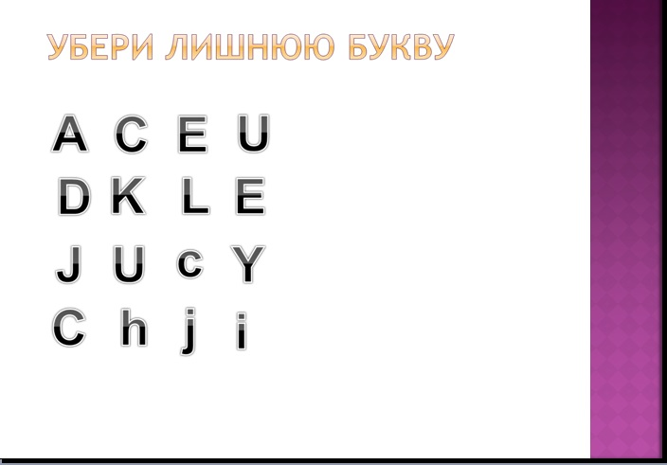

Приложение 2
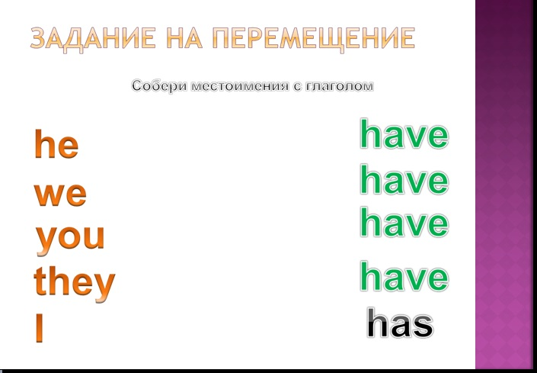
Приложение 3
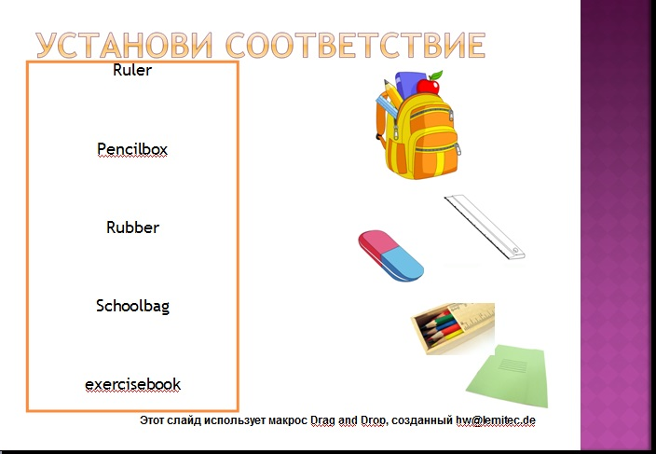

Приложение 4
Таблица 1
Номер | Задание | УУД
1 | Установи соответствие | - Метапредметные: ставить цели, искать способы достижения цели, контролировать процесс и результат деятельности.  - Личностные: развитие мотивации.  - Познавательные: моделирование, структурирование, анализ и синтез  - Регулятивные: постановка учебной задачи, достижение цели.
2 | Убери лишнюю букву
3 | Задание на перемещение

Приложение 5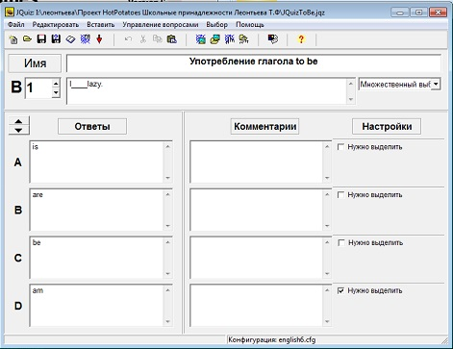
Приложение 6
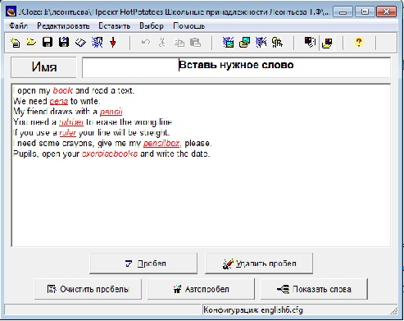

Приложение 7
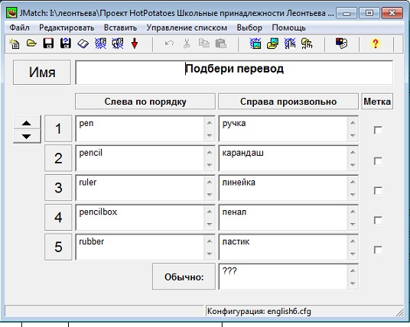

Приложение 8
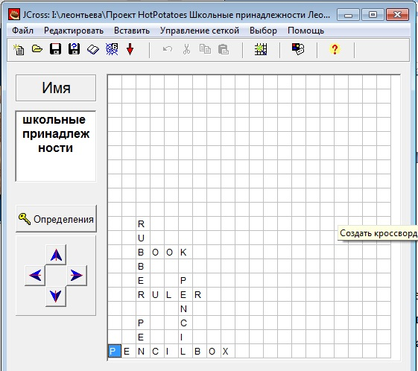

Приложение 9
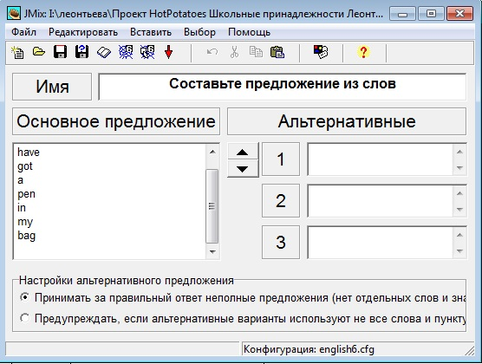

Приложение 10
Таблица 2
Номер | Задание | УУД
1 | JQuiz – Викторина | - Метапредметные: ставить цели, искать способы достижения цели, контролировать процесс и результат деятельности.  - Личностные: развитие мотивации.  - Познавательные: моделирование, структурирование, анализ и синтез  - Регулятивные: постановка учебной задачи, достижение цели. | Самопроверка знаний грамматики и лексики по теме, систематизация изученного лексического и грамматического материала
2 | JCloze – Заполнение пропусков |  | Отработка грамматических навыков, чтение текстов с пониманием отдельных элементов
3 | JMatch – Установление соответствий |  | Закрепление лексики, обучение устной речи
4 | JCross – Кроссворд |  | Самопроверка знаний лексики по теме, систематизация изученного лексического материала
5 | JMix – Восстановление последовательности |  | Отработка грамматических навыков, чтение текстов с пониманием общего смысла

Приложение 11
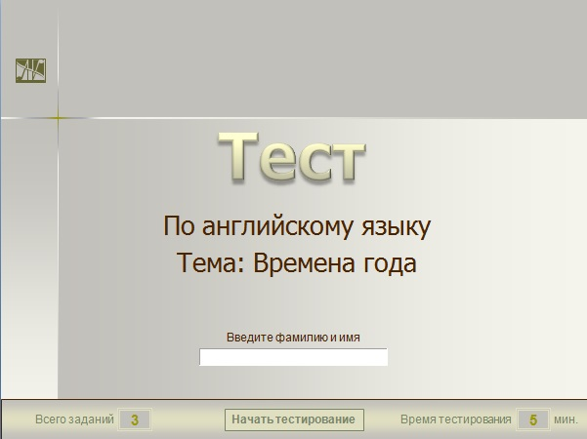

Приложение 12
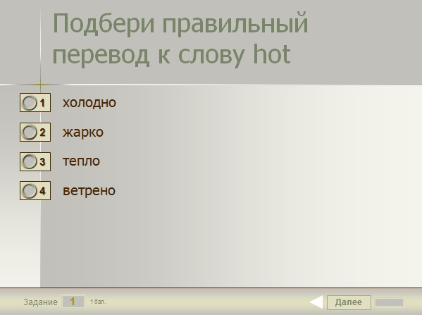
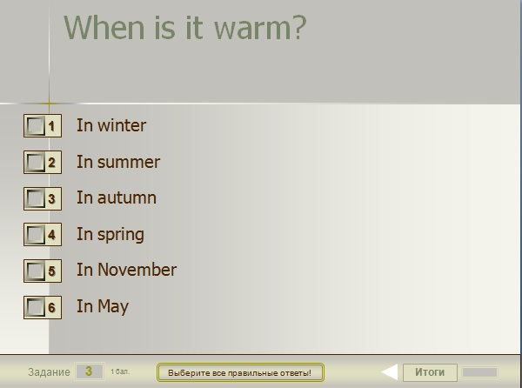
Приложение 13
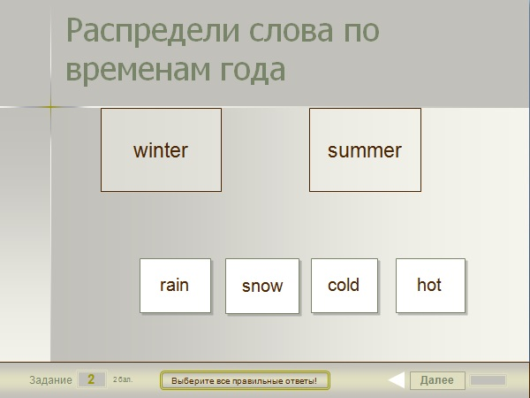

Приложение 14
Таблица 3
Номер | Задание | УУД
1 | Задания на множественный выбор | - Метапредметные: ставить цели, искать способы достижения цели, контролировать процесс и результат деятельности.  - Личностные: развитие мотивации.  - Познавательные: моделирование, структурирование, анализ и синтез  - Регулятивные: постановка учебной задачи, достижение цели. | Самопроверка знаний лексики по теме, систематизация изученного лексического материала
3 | Установление соответствий |  | Закрепление лексики, способность соотносить общее и частное

